Ниже предлагается текст для социальных сетей (варианты изображений прилагаются), который поможет вам популяризировать тему здоровья и хорошего самочувствия — «Чествование наших различий» — в этом месяце среди ваших участников. Вы можете свободно распространять эти материалы на своих внутренних платформах и в аккаунтах LinkedIn.

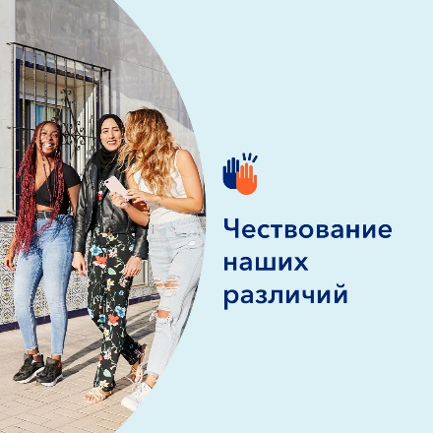 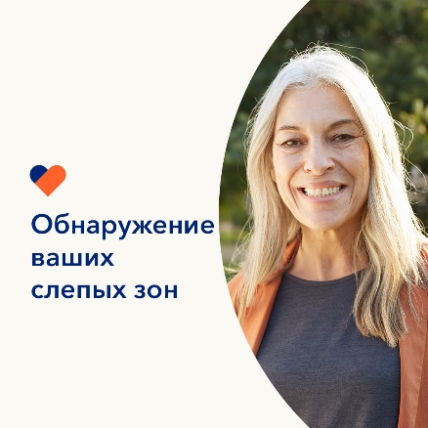 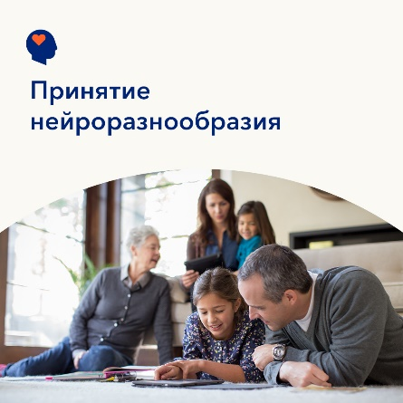

* Разнообразие способствует формированию новых идей и свежему взгляду на мир, от чего наш мир, сообщества и рабочие места только выигрывают. В этом месяце мы рассмотрим важные способы, с помощью которых можно ценить, дорожить и оказывать поддержку тому, что делает каждого из нас уникальным. [optumwellbeing.com/newthismonth/ru-RU](https://optumwellbeing.com/newthismonth/ru-RU) #employeehealth #wellbeing
* Слепые зоны есть у каждого — это часть человеческого бытия. Но они могут помешать нам понять себя и увидеть ценность в других. Ознакомьтесь с советами по выявлению своих «слепых зон». [optumwellbeing.com/newthismonth/ru-RU](https://optumwellbeing.com/newthismonth/ru-RU) #employeehealth #wellbeing
* Около 10-20 % людей являются нейродивергентами. Это означает, что они думают и обрабатывают информацию не так, как большинство людей. Узнайте больше о нейроразнообразии и многочисленных преимуществах, которые оно привносит в наш мир. [optumwellbeing.com/newthismonth/ru-RU](https://optumwellbeing.com/newthismonth/ru-RU) #employeehealth #wellbeing

**Как сделать публикацию в LinkedIn:**

* Откройте свою учетную запись в LinkedIn.
* Выберите нужный текст (включая ссылку) вверху. Скопируйте и вставьте.
* Выберите изображение и добавьте его в свою публикацию (перед пунктом 4 сохраните изображение на жестком диске и выберите «добавить фото (add photo)»).
* Нажмите «Опубликовать (post)».